**Учащиеся, получающие пенсии по потере кормильца, не утратят право на доплату к пенсии в случае временного трудоустройства**

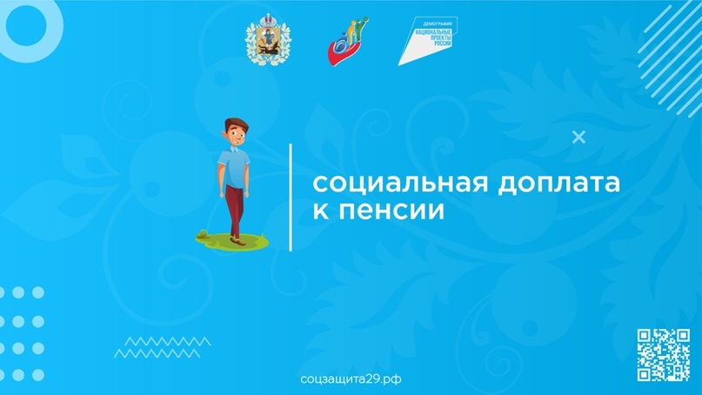

**Данное изменение было внесено 16 апреля 2022 года в федеральный закон «О государственной социальной помощи».**

Законодательством предусмотрено правило, согласно которому социальная доплата к пенсии не выплачивается в период выполнения работы или иной деятельности, в течение которой граждане подлежат обязательному пенсионному страхованию.

В соответствии с принятым законом данное правило не применяется к детям, к детям-инвалидам, инвалидам с детства, обучающимся в образовательных организациях (но не дольше чем до достижения ими возраста 23 лет), в случае временного трудоустройства или участия в общественных работах, по направлению государственной службы занятости.

Источник: Федеральный закон от 16.04.2022 № 113-ФЗ «О внесении изменения в статью 12.1 Федерального закона «О государственной социальной помощи»

**#СоцЗащита29 #соцзащита #АрхангельскаяОбласть #МинТрудАО**